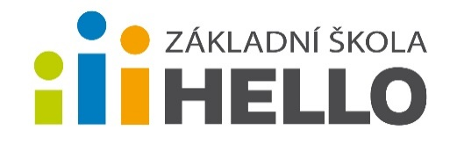
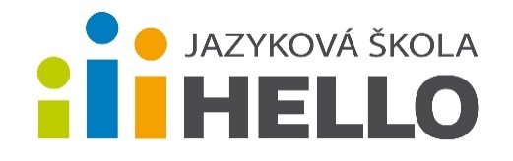
ANGLIČTINA s HELLO

CO, JAK A PRO KOHO
- angličtina zábavnou formou s písničkami, maňásky a spoustou her
- zaměření na porozumění, osvojení základní slovní zásoby, správnou výslovnost a vytvoření pozitivního vztahu k angličtině
- přednostně pro předškoláky
- skupina maximálně do 10-ti dětí
Plánovaná témata:
pozdravy, barvy, čísla, počasí, pocity, rodina, tělo, jídlo a pití, zvířátka, hračky.
KDE
V prostorách Gymnázia, základní školy a mateřské školy Hello na ul. Čs. exilu 491/23.
Děti do školy zavede paní učitelka, ukončení lekce a převzetí dětí rodiči ve vestibulu Hello školy (naproti zahrady MŠ).
KDY
Každou pondělí a středu od 15.00 do 15.45 hodin.
ZA KOLIK
3490 Kč za 60 lekcí v období září – červen
BLIŽŠÍ INFORMACE
Hana Hlaváčková
E: hlavackova@hello.cz
M: 733 659 495
Začínáme 14. září
v 15 hodin.
Možnost prvního týdne
„na zkoušku“.

